##### SIMCEEL – SISTEMA INFORMATIZADO DE MEDIÇÃO E MONITORAMENTO DO CONSUMO DE ENERGIA ELÉTRICA





DOCUMENTO DE ESPECIFICAÇÃO DO PROJETO SIMCELL

Autores:

JONATHAN RAMOS

LEONARDO GODOI

Anápolis – GO

2017

**HISTÓRICO DE REVISÃO**

|  |  |  |  |
| --- | --- | --- | --- |
| **Versão** | **Data** | **Responsável** | **Descrição** |
| 0.0 | 21/03/2017 | LEONARDO GODOI  JONATHAN RAMOS | ELABORAÇÃO DO ESCOPO DO PROJETO SISMONCONEEL |
| 0.0 | 15/04/2017 | LEONARDO GODOI | ELABORAÇÃO E EDIÇÃO DO PROJETO SISMONCONEEL |
| 0.0 | 23/04/2017 | LEONARDO GODOI  JONATHAN RAMOS | LEITURA E REVISÃO GERAL |
| 0.1 | 28/04/2017 | LEONARDO GODOI  JONATHAN RAMOS | REEDIÇÃO DO PROJETO CONFORME ORIENTAÇÕES |
| 0.1 |  | LEONARDO GODOI | APRESENTAÇÃO |
| 0.2 | 25/08/2017 | LEONARDO GODOI | REELABORAÇÃO DA PROPOSTA |
| 0.2 | 25/082017 | LEONARDO GODOI | RETOMAR A CONSTRUÇÃO DO DISPOSITIVO PROTÓTIPO DO PROJETO. |
| 0.2 | 25/082017 | LEONARDO GODOI  JONATHAN RAMOS | INICIAR A ELABORARAÇÃO DO SOFTWARE WEB SIMCEEL. |
| 0.2 | 24/09/2017 | LEONARDO GODOI  JONATHAN RAMOS | ELABORAÇÃO DOS DIAGRAMAS CASOS DE USO DO PROJETO |
| 0.2 | 16/10/2017 | LEONARDO GODOI  JONATHAN RAMOS | ELABORAÇÃO DO DIAGRAMA DE CLASSES DO PROJETO |
| 0.2 | 16/10/2017 | LEONARDO GODOI  JONATHAN RAMOS | ELABORAÇÃO DO DIAGRAMA DE ATIVIDADES DO PROJETO |
| 0.2 | 16/10/2017 | LEONARDO GODOI  JONATHAN RAMOS | ELABORAÇÃO DO DIAGRAMA DE COMPONENTES DO PROJETO |
| 0.2 | 16/10/2017 | LEONARDO GODOI  JONATHAN RAMOS | ELABORAÇÃO DO DIAGRAMA DE IMPLANTAÇÃO DO PROJETO |
| 0.2 | 30/10/2017 | JONATHAN RAMOS | REEDIÇÃO/REELABORAÇÃO DO DOCUMENTO OFICIAL DO PROJETO |
| 0.2 | 30/10/2017 | LEONARDO GODOI | REVISÃO GERAL DO DOCUMENTO OFICIAL DO PROJETO. |
| 0.3 | 31/10/2017 | JONATHAN RAMOS | ATUALIZAÇÃO DA VERSÃO FINAL DO DOCUMENTO OFICIAL DO PROJETO. |
| 0.3 | 30/10/2017 | LEONARDO GODOI | FINALIZAÇÃO DO PROTÓTIPO E TESTE DO FUNCIONAMENTO DOS DISPOSITIVOS E SOFTWARE DO PROJETO. |
| 0.3 | 06/11/2017 | LEONARDO GODOI | APRESENTAÇÃO DO PRODUTO FINAL DE PROJETO |

**SUMÁRIO**

**SUMÁRIO 3**

**1. SITUAÇÃO PROBLEMA 4**

**2. OBJETIVO GERAL 4**

**3. OBJETIVOS ESPECÍFICOS 4**

**4. SOLUÇÃO DO PROBLEMA 4**

**5. DESCRIÇÃO DA PROPOSTA DE VALOR 4**

**6. PRÉ-CONDIÇÕES DO PROJETO 5**

**7. DIAGRAMAS DE DESENVOLVIMENTO DO PROJETO 6**

**7.1 Diagrama de Casos de Usos do Projeto 6**

**8. FLUXO DE EVENTOS DO SISTEMA 6**

**Fluxo Principal 6**

**Fluxos Alternativos 7**

**Fluxos de Exceção 7**

**9. ESTRUTURA ANALITICA DO PROJETO 8**

**10. PROTÓTIPOS 9**

**11. ANEXOS 12**

**12. REFERÊNCIAS BIBLIOGRÁFICAS 13**

## **SITUAÇÃO PROBLEMA**

Como conhecer em tempo real, em meio à tamanha necessidade de redução dos gastos, qual o maior vilão consumidor de energia elétrica em uma instalação predial qualquer?

## **OBJETIVO GERAL**

Construir um sistema informatizado de medição e monitoramento do consumo de energia elétrica utilizando a tecnologia Arduíno, para controle e registro do consumo de energia elétrica predial pontual em tempo real, o qual proporcionará aos seus clientes o conforto de saber o consumo de energia de quaisquer equipamentos através de seu computador ou dispositivos móveis linkados ao sistema, além de conhecer o custo real do consumo efetivo a qualquer momento, permitindo à estes tomarem decisões em manter ligados ou desligarem seus equipamentos em função dos custos visualizados.

## **OBJETIVOS ESPECÍFICOS**

* Construir dispositivo com tecnologia Arduíno e componentes de baixo custo;
* Construir rede e sistema de monitoramento com servidor local;
* Construir aplicativo web para gerenciamento e monitoramento do consumo de energia elétrica;
* Elaborar sistema de informação via relatórios e gráficos para auxiliar os usuários/clientes a tomarem decisões sobre o funcionamento de seus equipamentos.

## **SOLUÇÃO DO PROBLEMA**

Pensando no problema os desenvolvedores do projeto SIMCEEL estão desenvolvendo um dispositivo para medição, monitoramento, controle e registro do consumo de energia elétrica predial pontual em tempo real, o qual proporcionará aos seus clientes o conforto de saber o consumo de energia de quaisquer equipamentos através de seu computador ou dispositivos móveis linkados ao sistema, além de conhecer o custo real do consumo efetivo a qualquer momento.

## **DESCRIÇÃO DA PROPOSTA DE VALOR**

A Startup do projeto SIMCEEL pretende agregar valor ao produto aplicando tecnologias avançadas de desenvolvimento e aplicação de utilização, concomitante ao Aplicativo Web criado, para posteriormente ao vender o produto, esta característica venha proporcionar ganhos financeiros constantes dos possíveis fabricantes deste produto, os quais poderão participar os atuais desenvolvedores nos lucros ou royalties da mesma.

Lembra-se ainda que os ganhos relacionados ao conhecimento do consumo pontual de energia elétrica em ambientes monitorados proporcionarão ganhos econômicos vantajosos, os quais justificarão a aquisição do produto SIMCEEL por uma grande parte dos consumidores de energia elétrica predial.

O Projeto abordará assuntos relacionados ao consumo diário de energia elétrica, como a medição e monitoramento para identificação de pontos de alto consumo, afim da adoção de medidas para reduzir os gastos excessivos, garantindo assim maior economia financeira, economia energética e preservação ambiental, além de contribuir imensamente para o controle e adequação do orçamento mensal dos consumidores, relacionado ao consumo de energia elétrica.

A proposta inicial deste projeto estima apenas os custos de desenvolvimento do produto, o qual se aproxima de um custo de R$ 400,00, sendo este totalmente possível de ser reduzido em até 70% do valor quando o produto se tornar um item de produção em série, podendo chegar aos consumidores finais por um valor máximo de R$ 280,00;

Mesmo com os valores acessíveis para aquisição do produto, pesquisas iniciais realizadas apontam para um público bem diversificado, o qual tem além da necessidade de economia para controle de suas contas domésticas, apresenta também características de consumidores que trabalham constantemente contra os desperdícios, principalmente de energia elétrica, portanto esses prováveis clientes, são potenciais usuários do produto SIMCEEL.

## **PRÉ-CONDIÇÕES DO PROJETO**

* OS desenvolvedores deste projeto devem construir o protótipo funcional do dispositivo de medição e monitoramento do consumo de energia utilizando os seguintes componentes:
* Kit Arduíno UNO-R3;
* Sensor de Corrente ACS712;
* Transformador de Corrente SCT013 - 30A - 1V;
* Interface Shield Wi-Fi Arduíno ESP8266;
* Roteador Wi-Fi com antena 9DBi;
* Modem com acesso à Internet Banda Larga ou 3G;
* Smartphone simples com 8GB de memória.

## **DIAGRAMAS DE DESENVOLVIMENTO DO PROJETO**

### 7.1 Diagrama de Casos de Usos do Projeto

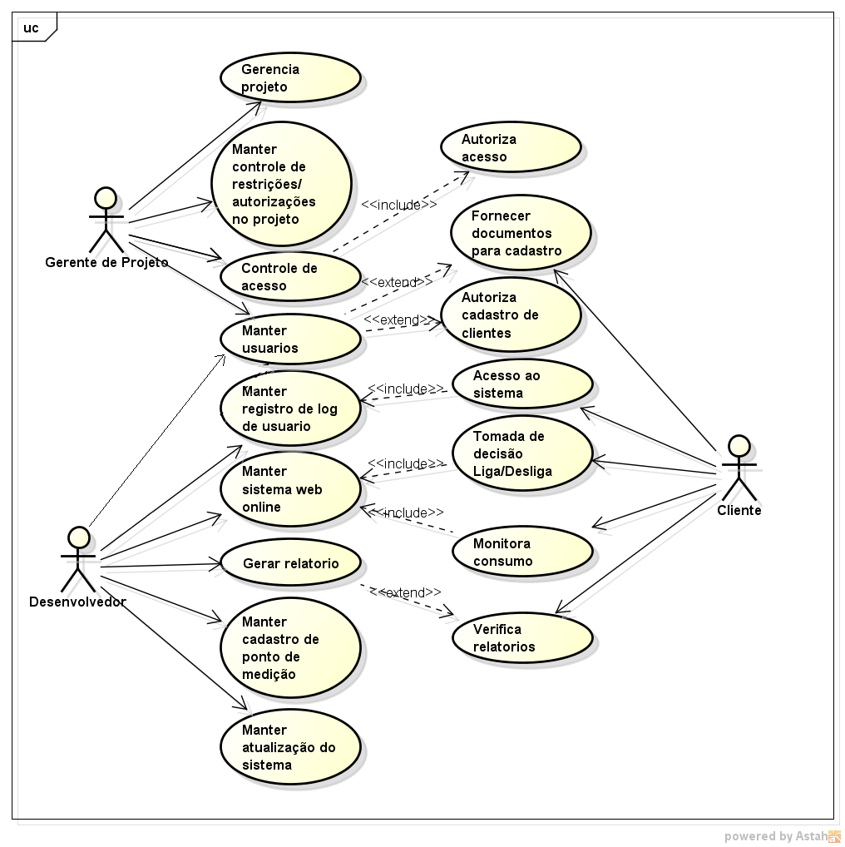

***Figura 01. Diagrama de Caso de Uso.***

## **FLUXO DE EVENTOS DO SISTEMA**

### Fluxo Principal

* + 1. O Sistema exibe a tela principal para o cliente visualizar o consumo de energia elétrica em tempo real por ponto de consumo, ou seja, por tomada ou ramal de conexão elétrica.
    2. O cliente seleciona na tela principal a opção da página contendo as informações do (s) ponto (s) de alto consumo exibido na tela principal.
    3. O sistema redireciona o cliente para a página selecionada.
    4. O cliente visualiza e monitora o ponto de consumo selecionado.
    5. O cliente toma decisão sobre a ação para com o consumo no ponto monitorado.
    6. O sistema registra as informações monitoradas e elabora o gráfico de consumo.
    7. O sistema exibe em tela específica o gráfico de consumo pontual e geral.
    8. O sistema exibe na tela principal os custos do (s) consumo de energia.

### Fluxos Alternativos

A1. Alteração de ponto de monitoramento.

* + 1. O cliente altera o ponto de conexão do dispositivo para monitoramento de outro ponto de consumo**.**
    2. O sistema detecta a desconexão do ponto anterior e a conexão com o novo ponto.
    3. O sistema exibe a janela para identificação do novo ponto e aguarda a inserção dos dados pelo cliente.
    4. O cliente preenche os campos com os dados solicitados.
    5. O cliente seleciona a opção “Salvar”.
    6. O sistema verifica se as informações já estão cadastradas na base de dados.
    7. O sistema insere as novas informações na base de dados.
    8. O sistema exibe a mensagem do novo ponto cadastrado, ou caso já exista, exibe a mensagem de [PONTO JÁ EXISTENTE].
    9. O caso de uso é redirecionado para o passo [P3] do fluxo principal ou retorna para o passo [P1] também do fluxo principal do UC06

### Fluxos de Exceção

1. **Falha na base de dados**
   * 1. O sistema disponibiliza a mensagem de erro [ERROR DATA BASE].
     2. O caso de uso retorna ao passo [P3] do fluxo alternativo [A1], ou retorna ao passo [P1] do fluxo principal.
2. **Nenhum resultado encontrado**
   * 1. O sistema disponibiliza a mensagem de erro [RESULTADO NÃO ENCONTRADO].
     2. O caso de uso é encerrado.
3. **Informações já cadastradas no sistema**
   * 1. O sistema disponibiliza a mensagem de erro [PONTO JÁ EXISTENTE].
     2. O caso de uso retorna ao passo [P1] do fluxo principal.

## **ESTRUTURA ANALITICA DO PROJETO**

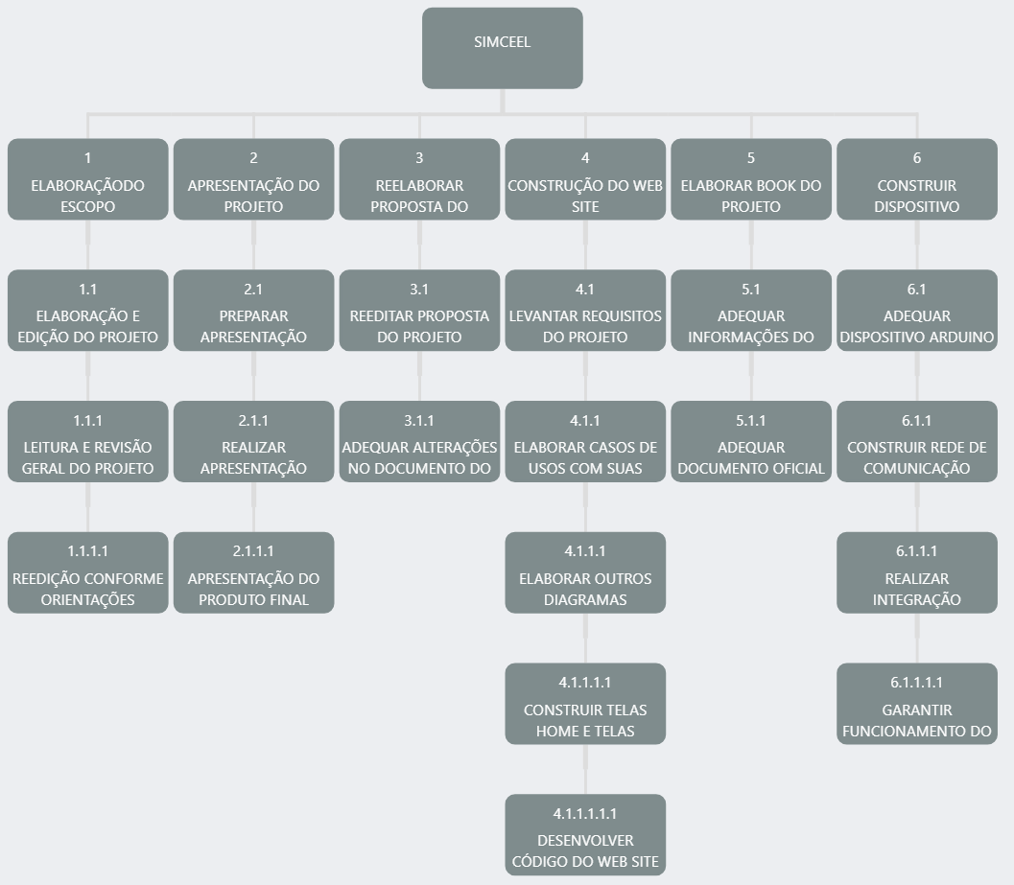

***Figura 02. Estrutura Analítica do Projeto.***

## **PROTÓTIPOS**

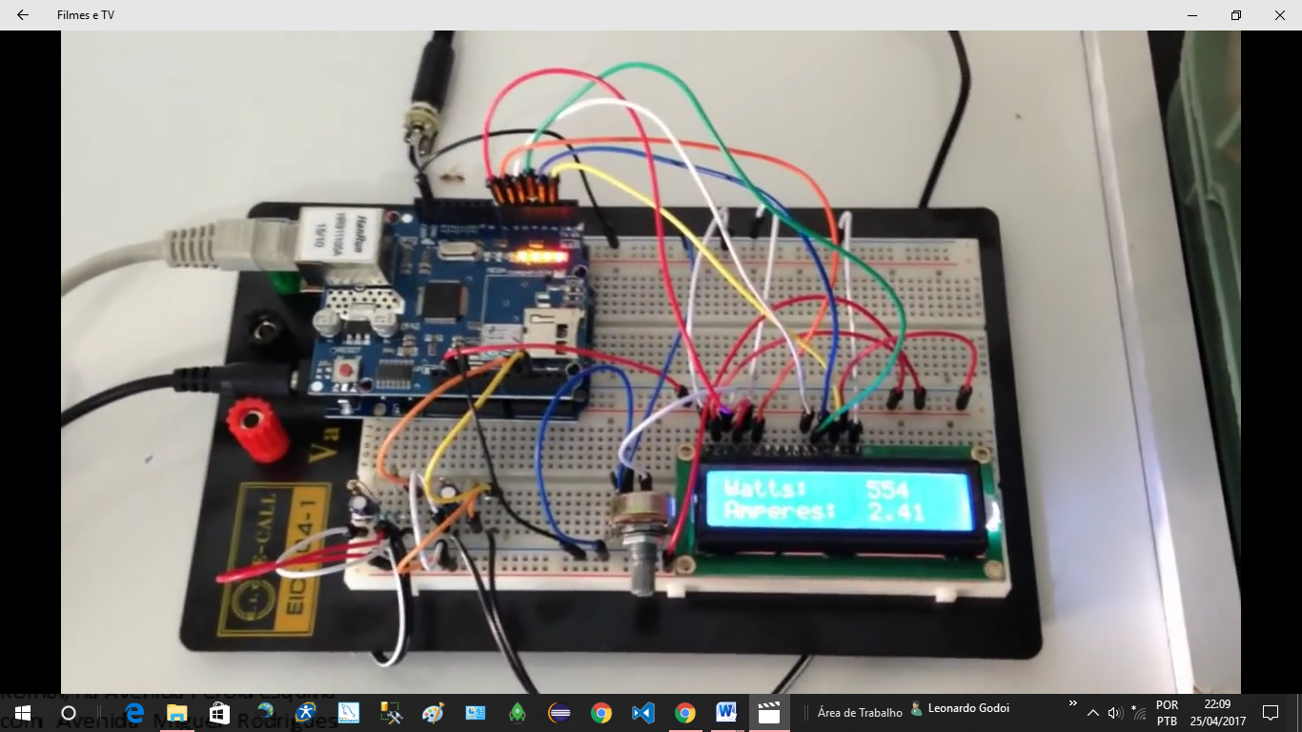

*Figura 03. Componentes eletrônicos do dispositivo SIMCEEL*

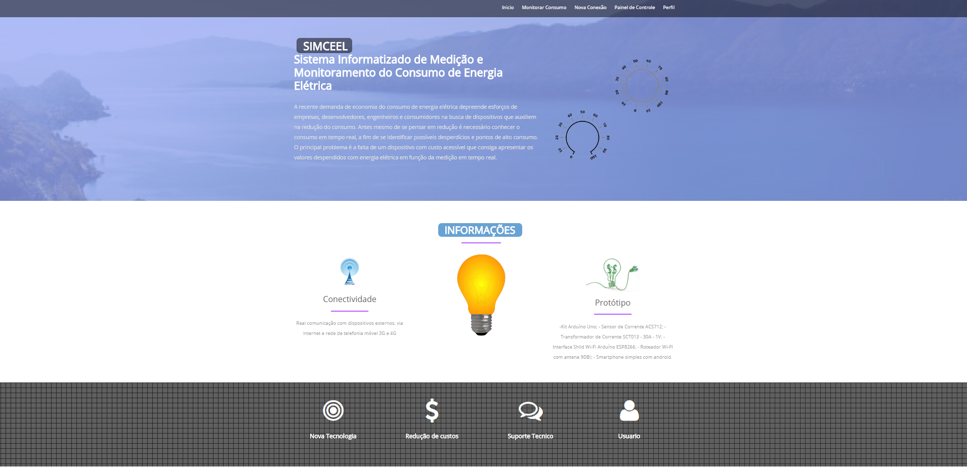

***Figura 04. Tela principal de acesso ao sistema.***

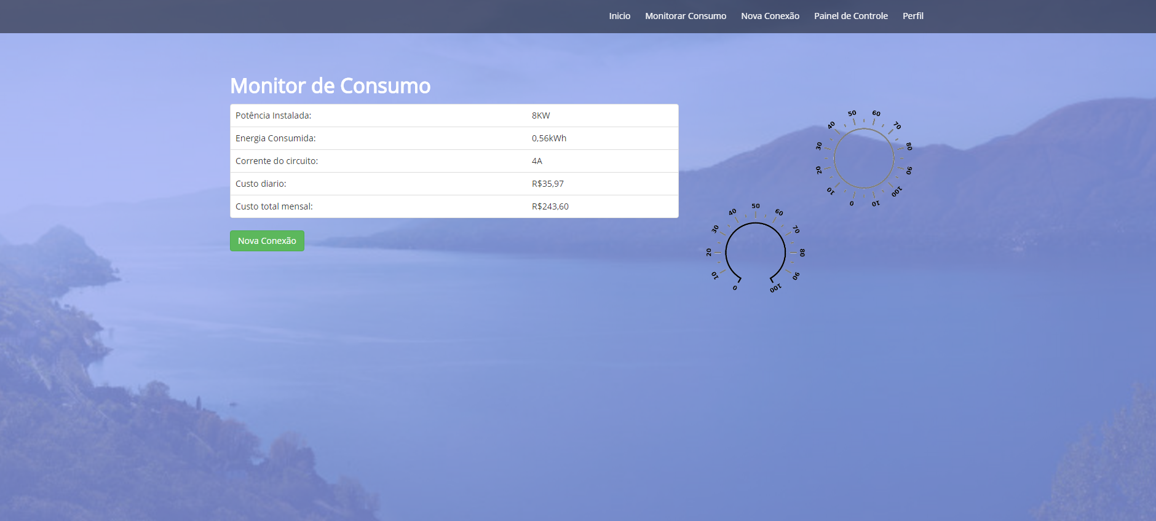

***Figura 05. Tela de monitoramento de consumo total.***

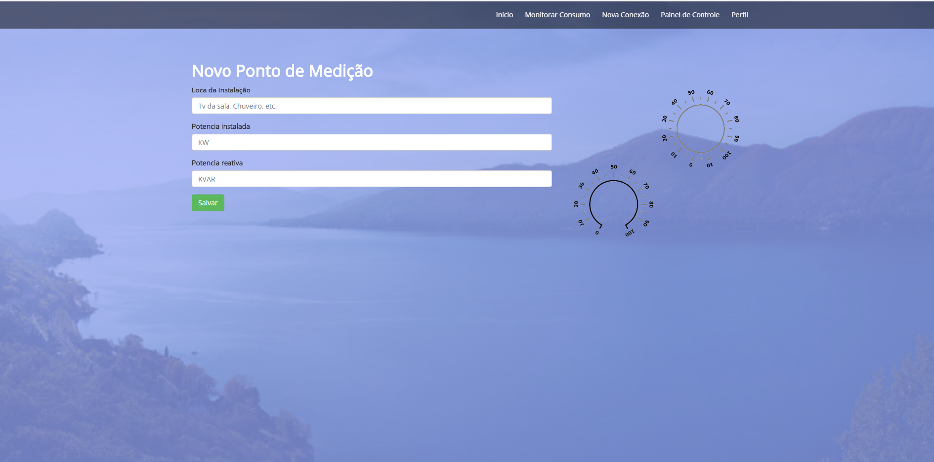

***Figura 06. Tela de cadastro de novo ponto de medição.***

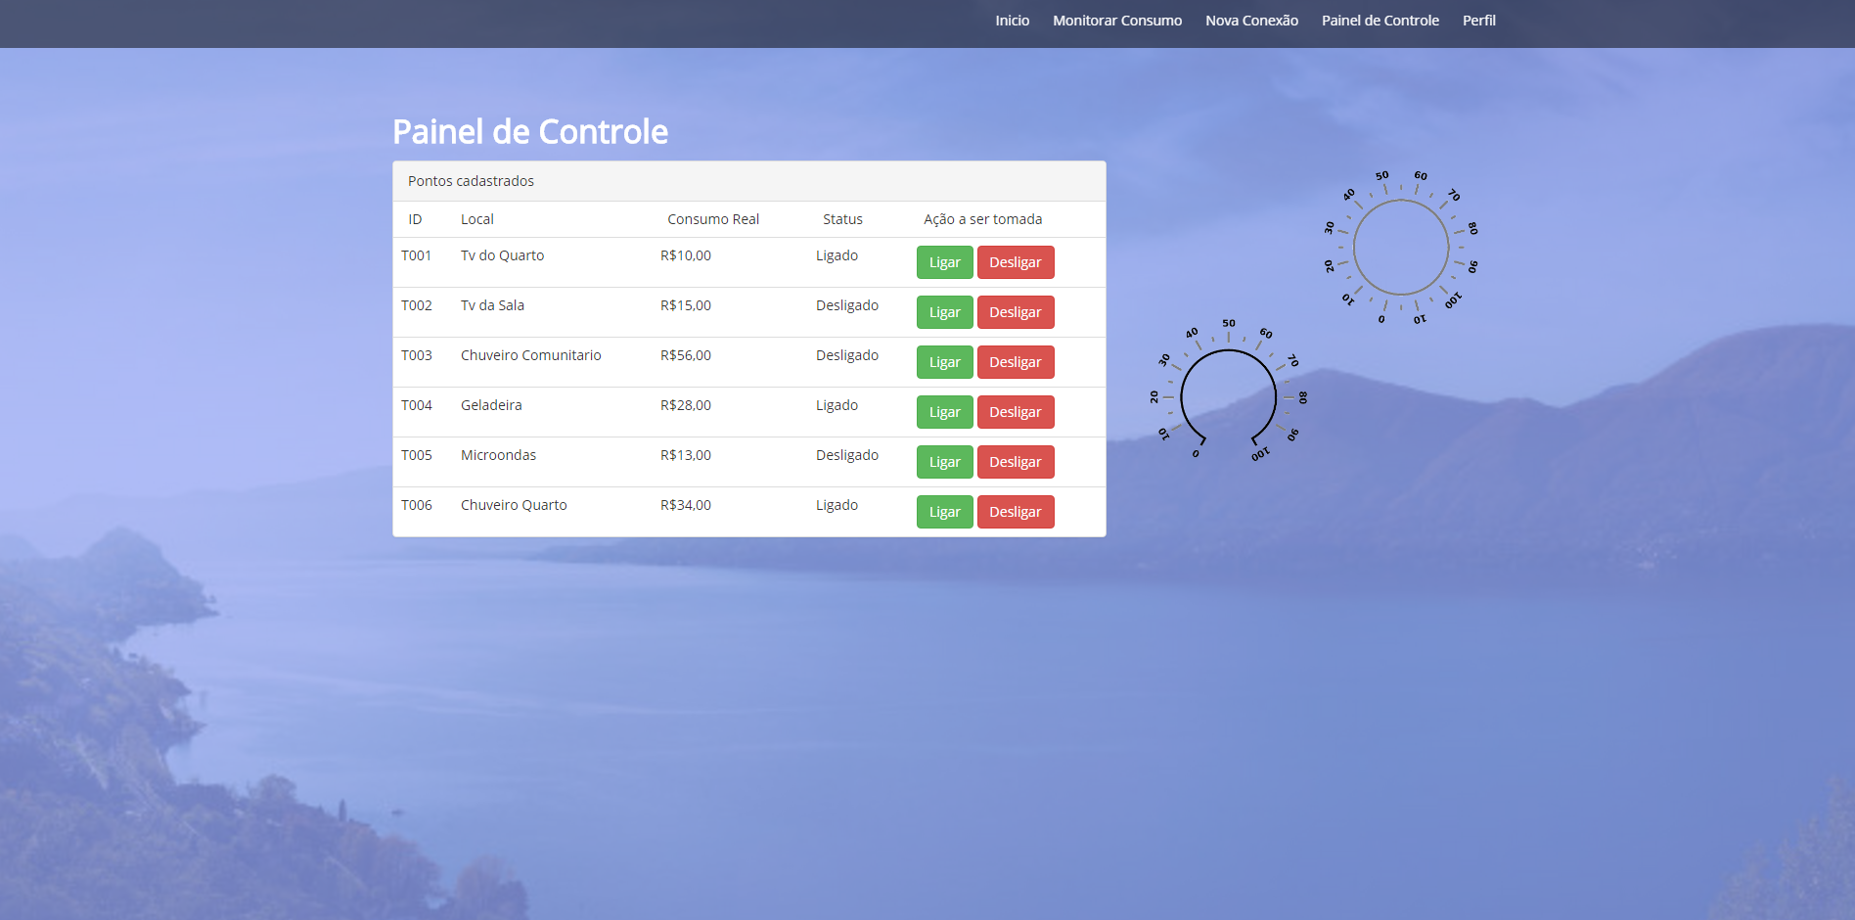

***Figura 07. Tela de monitoramento e tomada de decisão em tempo real.***

## **ANEXOS**

#### Proposta de Valor no Modelo CANVAS

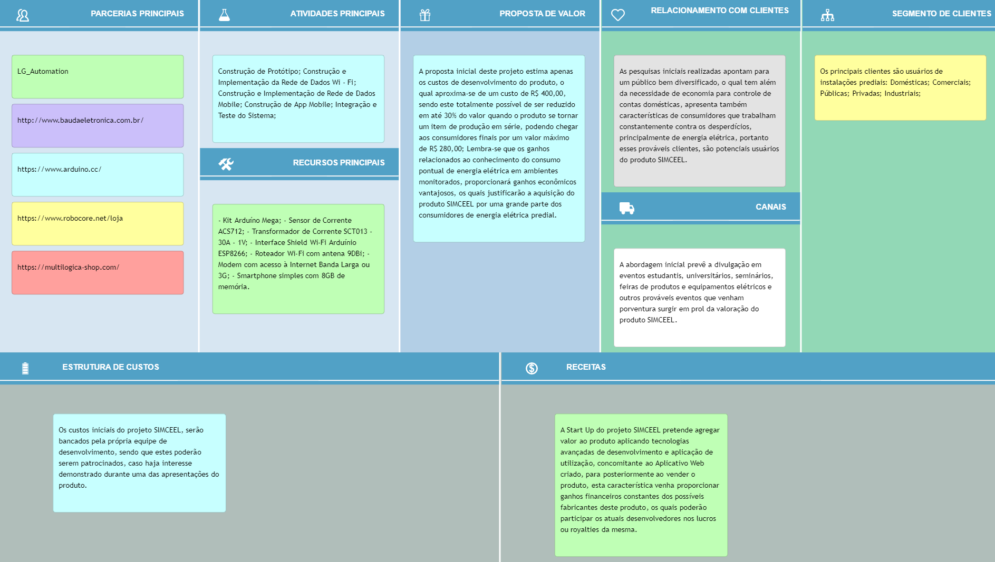

***Figura 08. Proposta de Valor.***

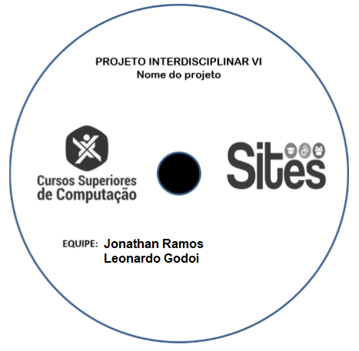

## **REFERÊNCIAS BIBLIOGRÁFICAS**

**FURLAN**, J. D. Modelagem de Objetos Através da UML: São Paulo, Brasil, Makron Books, 1998.

**RUMBAUGH**, J. Modelagem e Projetos Baseados em Objetos: Rio de Janeiro: Editora Campus, 1994.

**TORREIRA**, Raul Peragallo. Instrumentos de Medição Elétrica. 3ª Edição - Editora Hemus. 2004;

**IDOETA**, Ivan. Eletricidade e Lógica digital. 2006. Editora Érica. 4ª Edição.

**AMARAL**, Valder Moreira. Eletrônica Digital. 2012. Fundação P. Anchieta. São Paulo. Vol.4.

**LOURENÇO**, Antônio Carlos de. Circuitos Digitais. Editora Érica. 2004. SIQUEIRA, Gilberto. Estrutura de Dados e Técnicas de Programação. Grupo Elsevier. Campus. Ano Edição: 2014.

**LECHETA**, Ricardo R. Android, Aprenda a criar Aplicações para dispositivos móveis com o Android SDK. Novatec. 3ª Edição, Revisada e Ampliada. 2013.